Informations personnelles
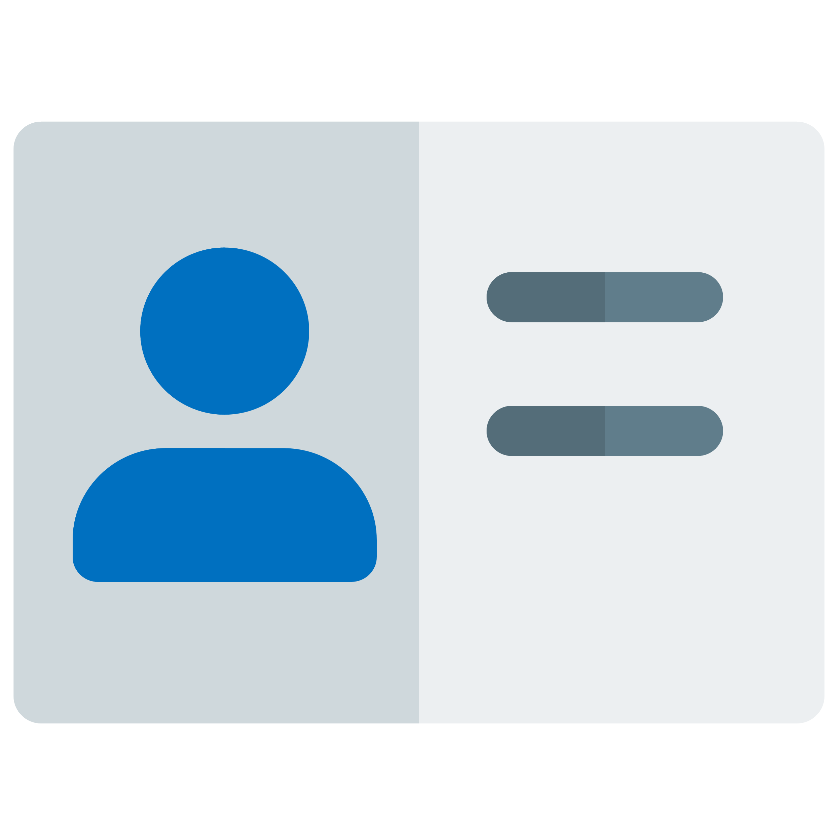
Nom __ __ __ __ __ __ __ __ __ __ __ __ __ __ __ __ __ __ __ __ __ __ __ __ __ __ __ __ __ __ __ __
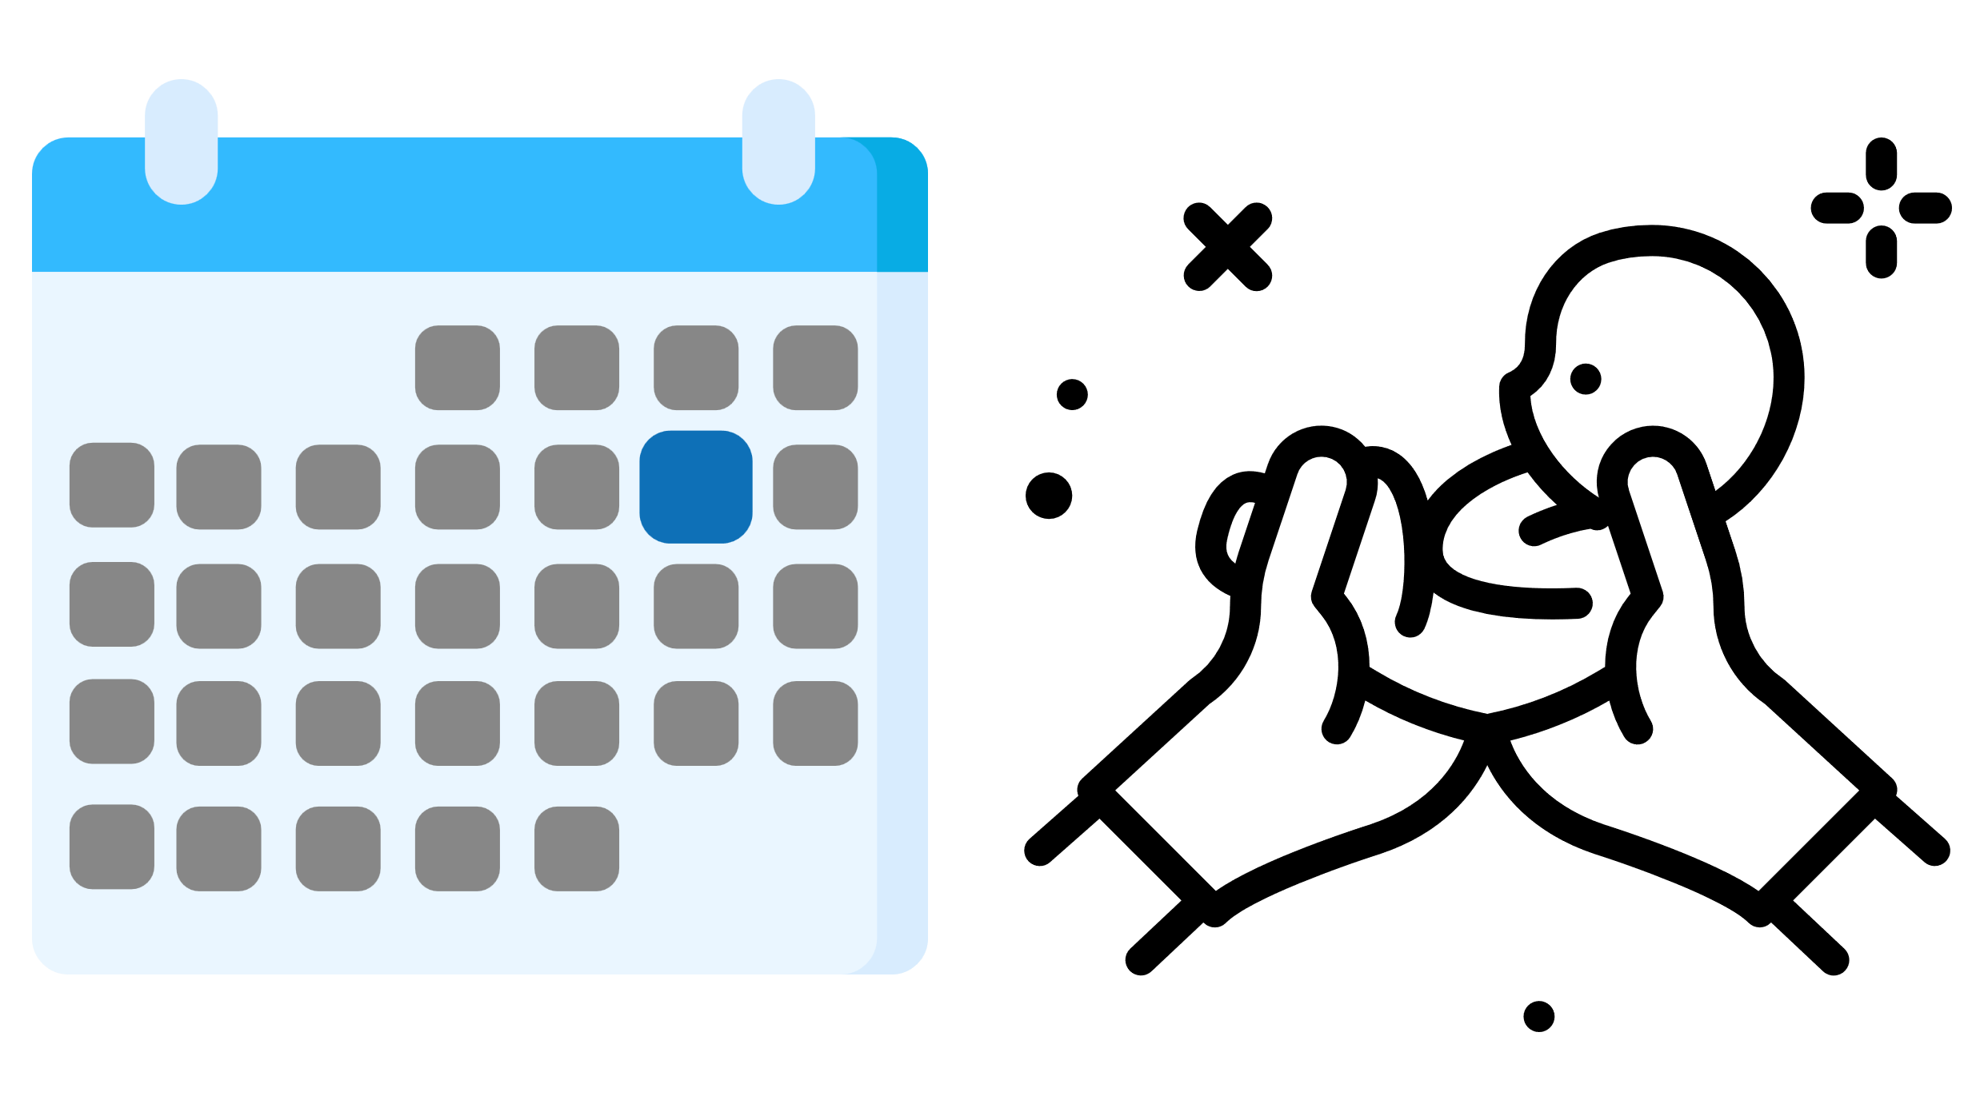
Prénom __ __ __ __ __ __ __ __ __ __ __ __ __ __ __ __ __ __ __ __ __ __ __ __ __ __ __ __ __ __ __
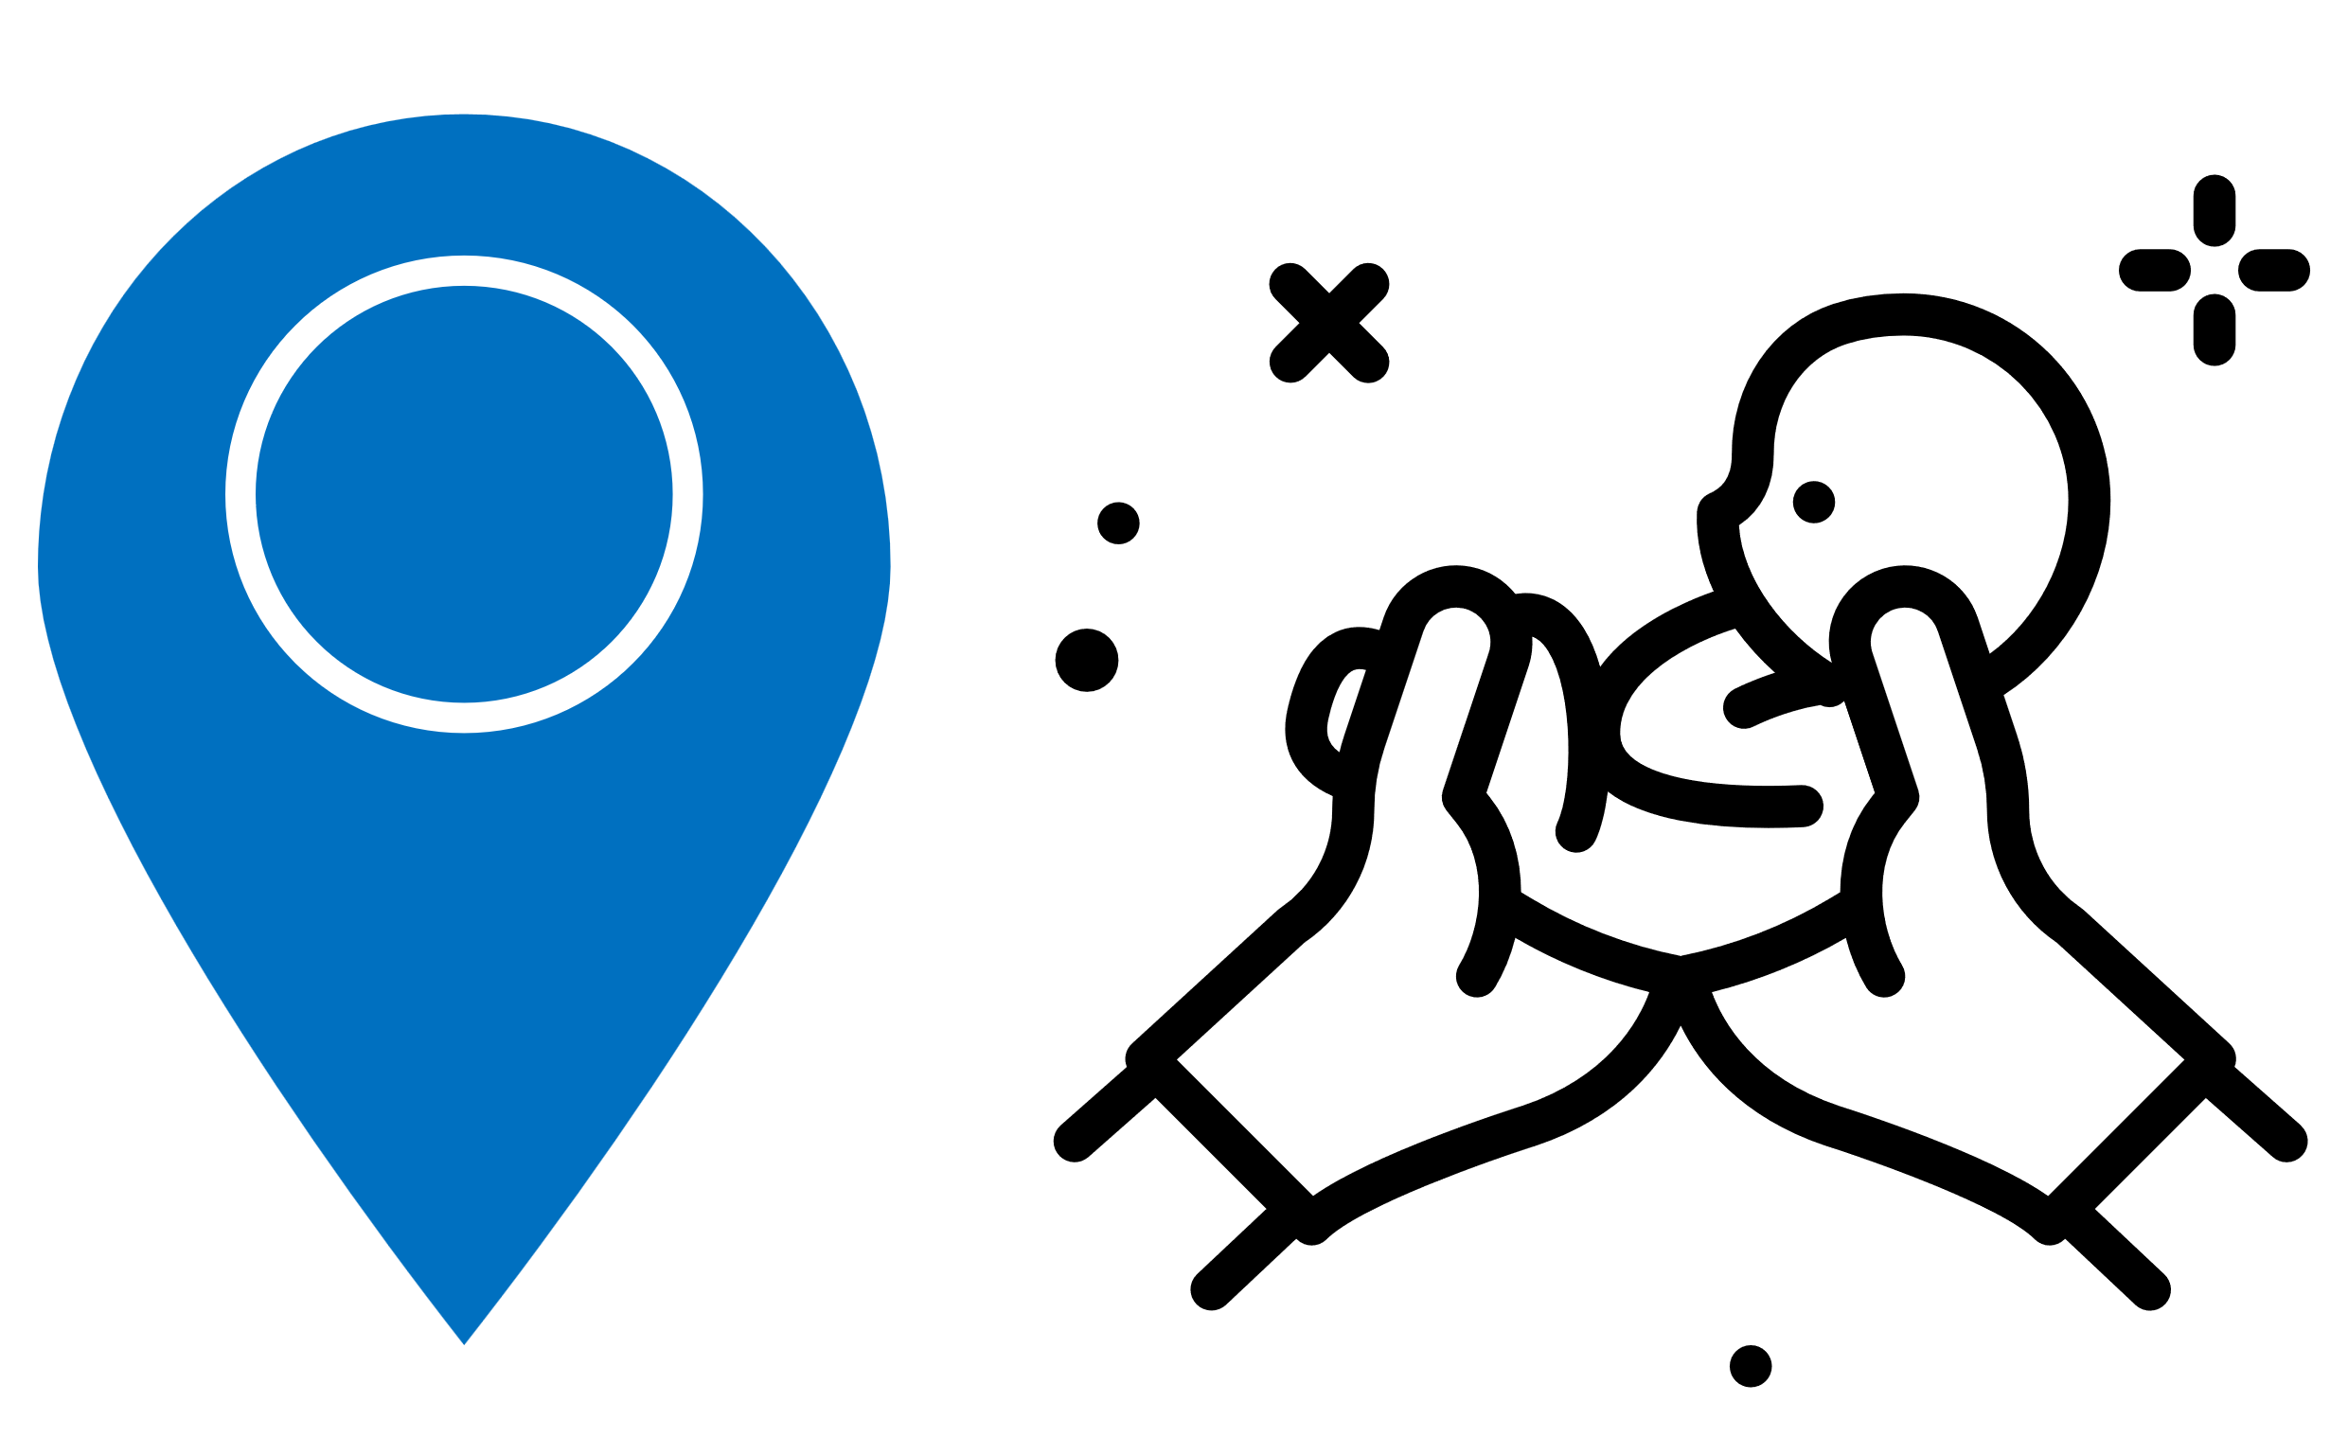
Date de naissance __ __ / __ __ / __ __ __ __
Lieu de naissance __ __ __ __ __ __ __ __ __ __ __ __ __ __ __ __ __ __ __ __ __ __ __ __ __ __ ____
Adresse __ __ __ __ __ __ __ __ __ __ __ __ __ __ __ __ __ __ __ __ __ __ __ __ __ __ __ __ __ __
__ __ __ __ __ __ __ __ __ __ __ __ __ __ __ __ __ __ __ __ __ __ __ __ __ __ __ __ __ __ __ __ __ __
__ __ __ __ __ __ __ __ __ __ __ __ __ __ __ __ __ __ __ __ __ __ __ __ __ __ __
N° de téléphone portable __ __ __ __ __ __ __ __ __ __
Adresse mail _________________________________@___________________.___
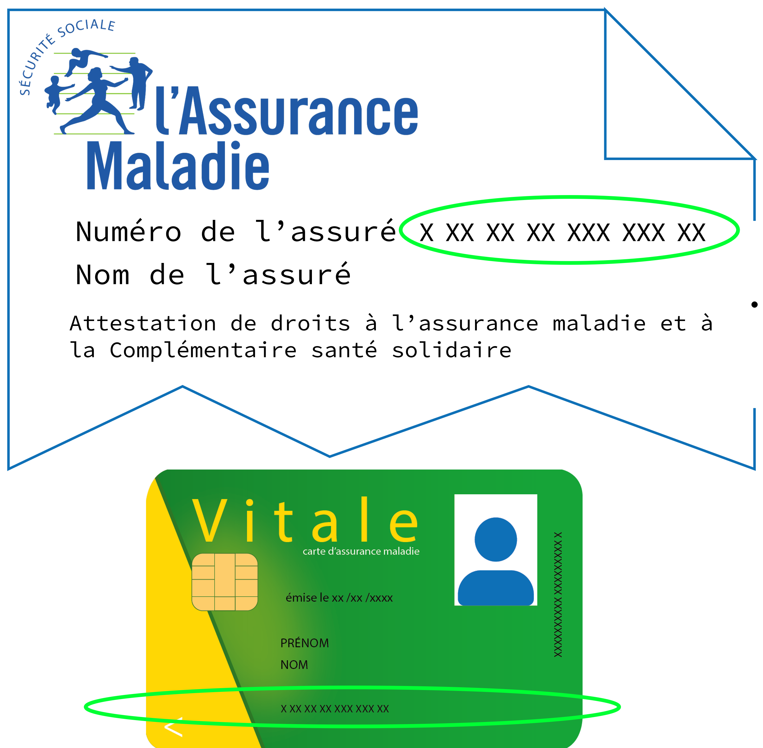

N° de Sécurité Sociale __ __ __ __ __ __ __ __ __ __ __ __ __ __ __

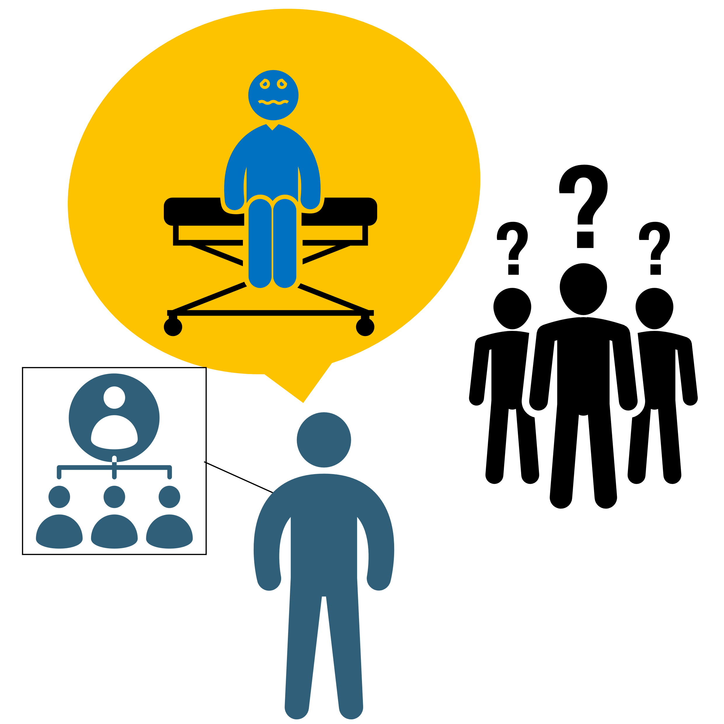

En cas de maladie et d’accident

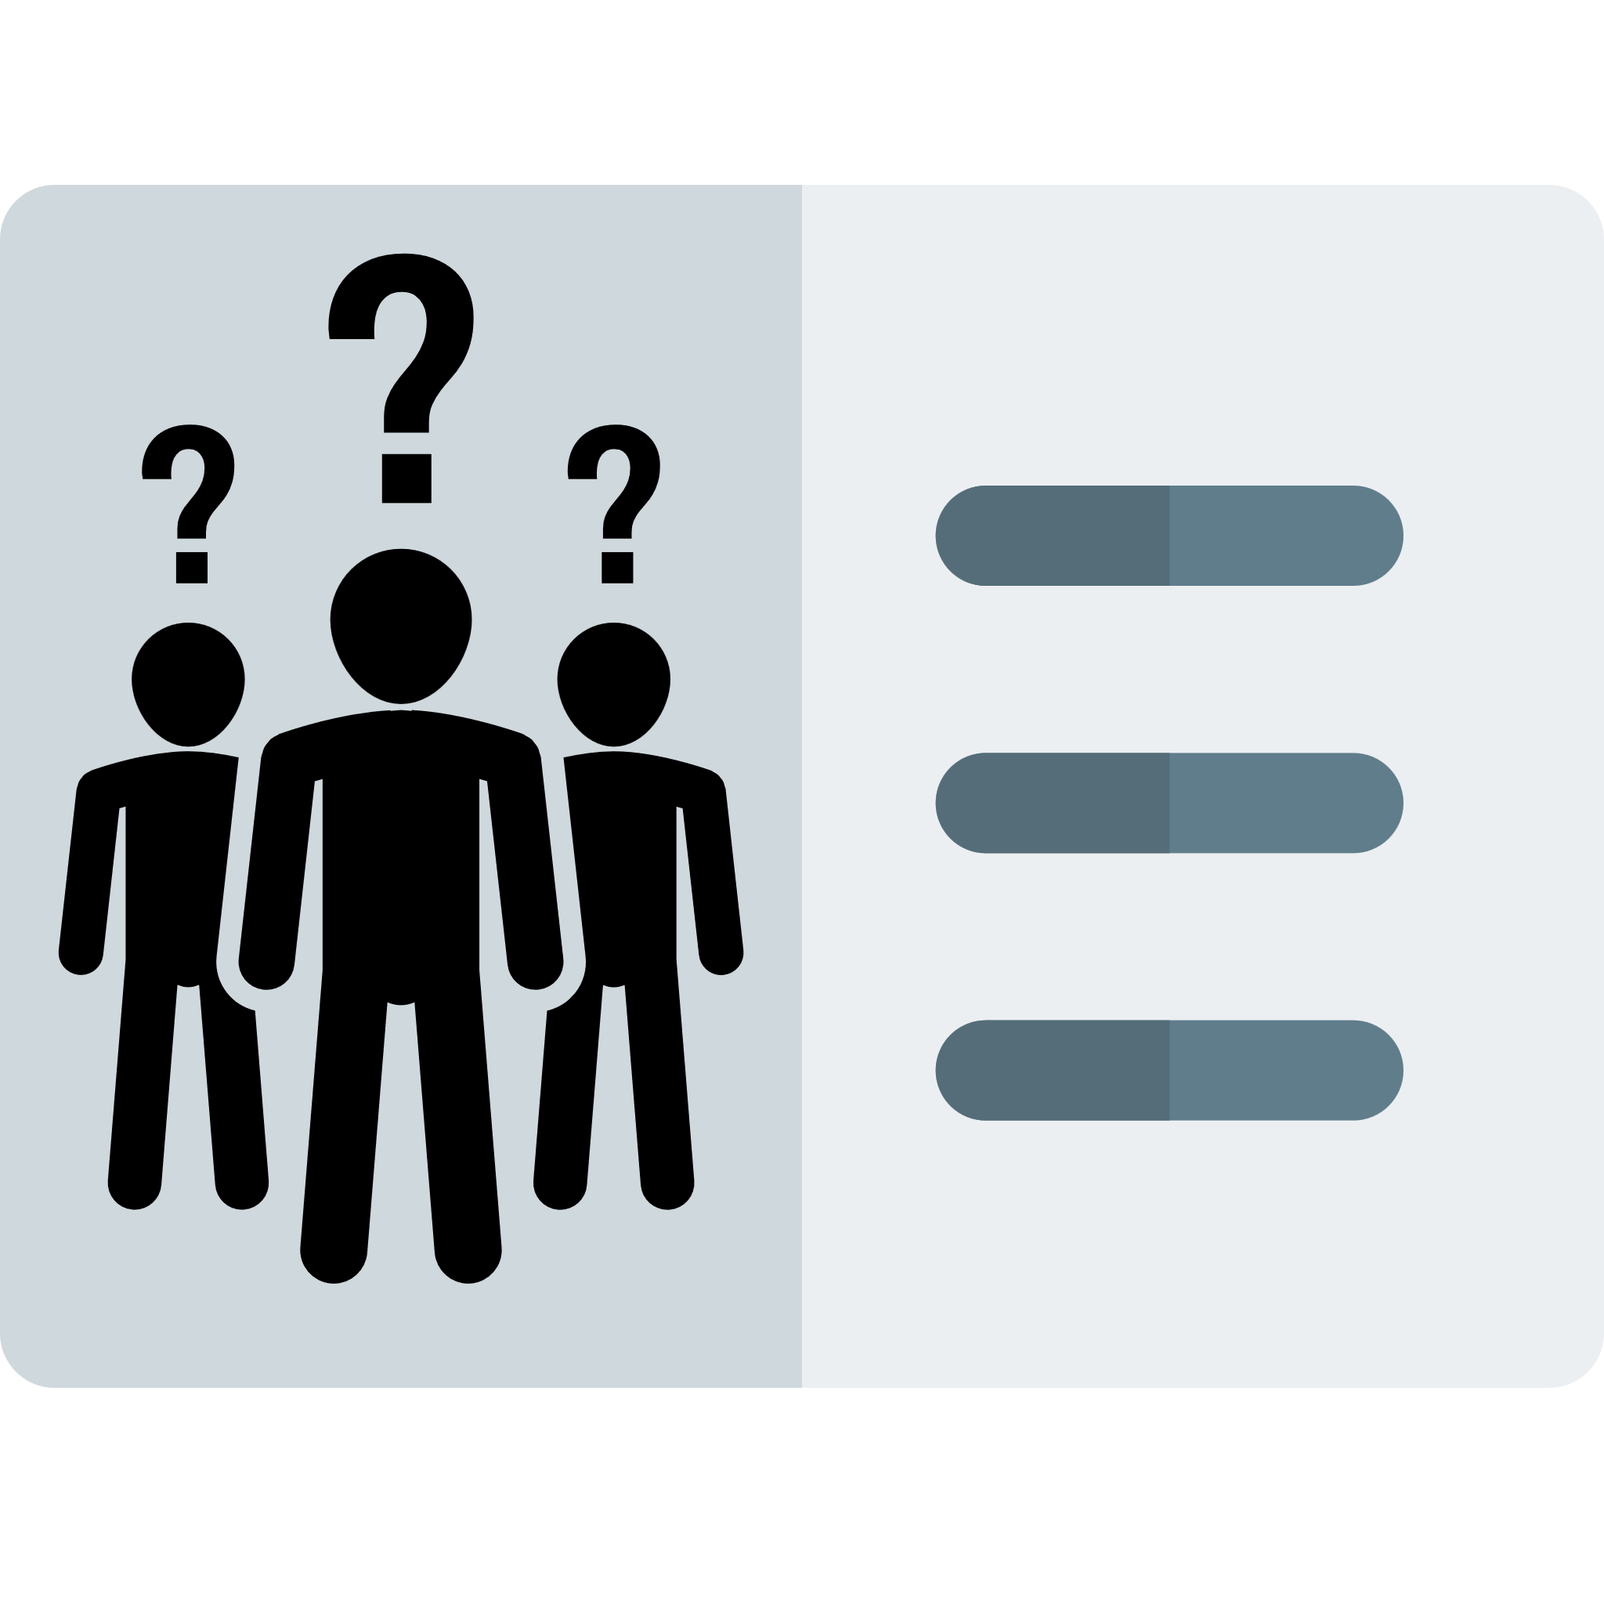
Nom Prénom de la personne à prévenir
__ __ __ __ __ __ __ __ __ __ __ __ __ __ __ __ __ __ __ __ __ __ __ __ __ __ __ __ __ __ __
N° de téléphone portable : __ __ __ __ __ __ __ __ __ __
N° du travail : : __ __ __ __ __ __ __ __ __ __

Adresse mail : __ __ __ __ __ __ __ __ __ __ __ __ __ __ __ __ __ __ __ __ __ __ __ __ __ __ __ __ __

@ __ __ __ __ __ __ __ __ __ __ __ __ __ __ __ __ __ __ __ __ __ __ __ __ __ __.__ __

